Qwen3.6 家族架构详解
Qwen3_5ForConditionalGeneration / Qwen3_5MoeForConditionalGeneration · 27B / 35B-A3B
依据：官方 model card 的 config.json 实参（Qwen/Qwen3.6-27B、Qwen/Qwen3.6-35B-A3B，经 hf-mirror 拉取逐字段核对）+ transformers 源码（E:\transformers 可编辑安装）+ 已核实 27B 三代对比文件。所有数值按 config 实际取值与源码 forward 路径逐项核对并标注来源。
入口类：Qwen3_5ForConditionalGeneration（27B）/ Qwen3_5MoeForConditionalGeneration（35B-A3B）
两个权重变体：27B（Dense 多模态）/ 35B-A3B（MoE 多模态）
架构与 Qwen3.5 完全一致：model_type qwen3_5 / qwen3_5_moe，Gated DeltaNet + Gated Attention 3:1 混合
词表 248,320（padded）· 原生上下文 262,144 · YaRN 扩至约 1,010,000 · MTP multi-steps
代际主题：稳定化 + 实用化 · Thinking Preservation（preserve_thinking）· interleaved thinking 默认只保留最新一条用户消息的思考块
发布日期：2026-04-22
本页以 官方 model card 公布的 config.json 实参（Qwen/Qwen3.6-27B、Qwen/Qwen3.6-35B-A3B，经 hf-mirror 拉取逐字段核对）与 transformers 源码（E:\transformers\src\transformers\models\qwen3_5\）为唯一依据。Qwen3.6 的定位是「基于 Qwen3.5 系列与社区反馈，优先稳定性与现实可用性」：架构图纸与 3.5 完全同构，换代的不是图纸，而是训练工艺与推理行为。所有数字均标注来源（config 字段或源码文件:行号）。

1 家族全景：27B / 35B-A3B 架构对照
两个变体均为组合 config（顶层 model_type + text_config + vision_config），字段逐列列出。27B 与 35B-A3B 的差异集中在：Dense vs MoE、hidden 维度、层数、专家路由；两种 token mixer（Gated DeltaNet / Gated Attention）、词表、RoPE 配置、视觉塔规格完全同构。

1.1 文本塔核心超参数
字段（text_config） | Qwen3.6-27B | Qwen3.6-35B-A3B
architectures（入口类） | Qwen3_5ForConditionalGeneration | Qwen3_5MoeForConditionalGeneration
形态 | Dense + 视觉塔（多模态） | MoE + 视觉塔（多模态）
hidden_size | 5120 | 2048
num_hidden_layers | 64 | 40
hidden layout | 16×(3×GDN→FFN + 1×GA→FFN) | 10×(3×GDN→MoE + 1×GA→MoE)
num_attention_heads（GA 的 Q） | 24 | 16
num_key_value_heads（GA 的 KV） | 4 | 2
head_dim（GA） | 256 | 256
partial_rotary_factor | 0.25（RoPE dim = 256×0.25 = 64） | 0.25（同左，RoPE dim 64）
linear_num_key_heads（GDN QK） | 16 | 16
linear_num_value_heads（GDN V） | 48 | 32
linear_key/value_head_dim | 128 / 128 | 128 / 128
linear_conv_kernel_dim | 4（causal conv1d） | 4
intermediate_size（Dense FFN） | 17,408 | —（Dense 路径不启用）
moe_intermediate_size | — | 512（每专家）
num_experts / num_experts_per_tok | — | 256 / 8
shared_expert_intermediate_size | — | 512
router_aux_loss_coef | — | 0.001
full_attention_interval | 4（每 4 层 1 个 GA 层） | 4（同左）
attn_output_gate / gate 类型 | true / swish | true / swish
vocab_size | 248,320（padded） | 248,320（padded）
max_position_embeddings | 262,144 | 262,144
rope_theta | 1e7 | 1e7
mtp_num_hidden_layers | 1（MTP 投机头） | 1
tie_word_embeddings | false | false
mrope_section / mrope_interleaved | [11,11,10] / true | [11,11,10] / true

要点：27B 是 Dense（无 MoE 路由，FFN 为 SwiGLU，intermediate 17408）；35B-A3B 是 MoE（40 层、hidden 2048，每层 FFN 换为 256 细粒度专家路由 + 1 个共享专家，每 token 激活 8 个路由专家 + 共享专家）。两者的 token mixer 配置同构：每 4 层中前 3 层 Gated DeltaNet（线性注意力）、第 4 层 Gated Attention（GQA 全注意力）。

1.2 多模态与部署规格
字段 | Qwen3.6-27B | Qwen3.6-35B-A3B
视觉塔层数 depth | 27 | 27
视觉塔 hidden / 中间维度 | 1152 / 4304 | 1152 / 4304
视觉塔注意力头数 | 16 | 16
patch_size / temporal_patch_size | 16 / 2 | 16 / 2
spatial_merge_size | 2 | 2
out_hidden_size（投影到文本栈维度） | 5120（= 文本 hidden） | 2048（= 文本 hidden）
image_token_id / video_token_id | 248056 / 248057 | 248056 / 248057
vision_start / vision_end token | 248053 / 248054 | 248053 / 248054
eos_token_id / bos_token_id | 248044 / 248044 | 248044 / 248044
原生上下文 / YaRN 扩展 | 262,144 / 约 1,010,000（factor 4.0，original_max 262144） | 262,144 / 同左
兼容推理框架 | transformers / vLLM / SGLang / KTransformers | 同左
BF16 权重体积 | 约 55.6 GB | 待确认（官方 card 未标注具体值）

2 端到端数据流总览
文本 token 与图像/视频像素两路输入 → 图像经视觉塔（ViT×27，patch 16）编码、空间合并 2×2、线性投影到文本 hidden → 与文本 embedding 经 masked_scatter 填入图像占位 token 位（early fusion）→ 统一序列进入 64 个解码层（27B；35B-A3B 为 40 层）：每 4 层 3 个 Gated DeltaNet 线性层 + 1 个 Gated Attention 全注意力层 → 最终 RMSNorm → LM Head（248,320）。

2.1 架构图
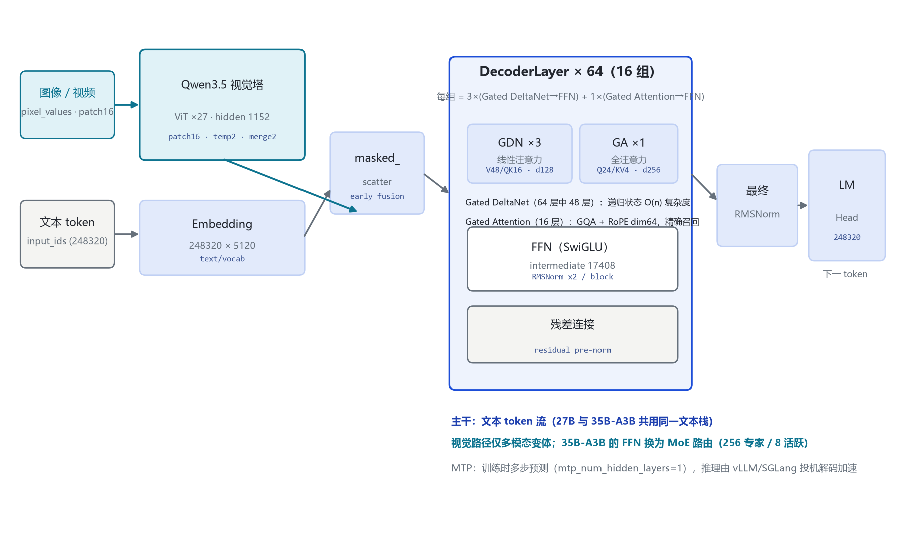
图 1：架构图：端到端数据流总览
全家族统一主干：Embedding → DecoderLayer 堆叠 → 最终 RMSNorm → LM Head（无 tie，27B 与 35B-A3B 均 tie=false）；多模态路径 early fusion，视觉特征不经过文本 embedding 查表，直接写入占位 token。

3 解码层解剖：每 4 层一组的 3:1 混合块
层类型由 config.layer_types[layer_idx] 决定：值为 linear_attention 的层实例化 Qwen3_5GatedDeltaNet，值为 full_attention 的层实例化 Qwen3_5Attention；两类层都各接一个 FFN 子层（Dense）或 MoE 子层（35B-A3B）。源码 modular_qwen3_5.py:357-410。

3.1 架构图
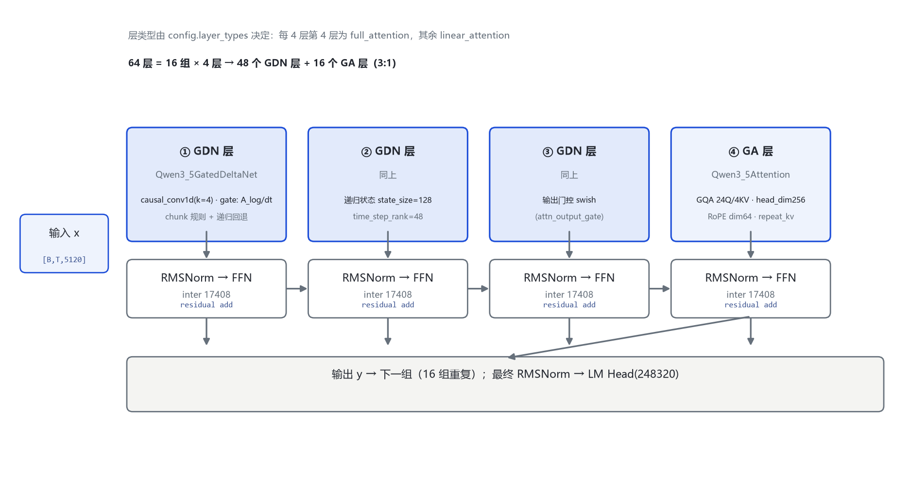
图 2：架构图：解码层解剖（GDN×3 + GA×1 一组）
Qwen3_5DecoderLayer.forward（modular_qwen3_5.py:370-410）:
residual = hidden_states
hidden_states = input_layernorm(hidden_states)
if block_type == "linear_attention": # 每 4 层中前 3 层
hidden_states = linear_attn(...) # Qwen3_5GatedDeltaNet
elif block_type == "full_attention": # 每 4 层第 4 层
hidden_states, _ = self_attn(...) # Qwen3_5Attention（GQA + RoPE64）
hidden_states = residual + hidden_states # ⊕1
residual = hidden_states
hidden_states = post_attention_layernorm(hidden_states)
hidden_states = mlp(hidden_states) # Dense SwiGLU / MoE 路由
hidden_states = residual + hidden_states # ⊕2
return hidden_states
注意：源码层循环不自己判 (i+1)%4==0——层类型是 config 里预生成好的 layer_types 列表，由 configuration_qwen3_5.py 的 __post_init__ 按 full_attention_interval=4 展开（modular_qwen3_5.py:138）。

4 核心机制：Gated DeltaNet · 输出门控 · Thinking Preservation

4.1 ① Gated DeltaNet（线性注意力，递归状态）
Qwen3_5GatedDeltaNet（modeling_qwen3_5.py:490-650）是 Qwen3.5/3.6/3.8 共享的线性注意力单元：query/key/value 分别投影到 16（QK）/48（V，27B）个头、head_dim 128；先过 causal conv1d（kernel 4）做局部归纳，再走 chunk 化的门控 delta rule 规则（torch_chunk_gated_delta_rule，modeling_qwen3_5.py:287），跨块时以递归形式回退（torch_recurrent_gated_delta_rule，modeling_qwen3_5.py:424）。delta 状态形状 128、时间步秩 48（社区 GGUF 元数据口径）。
GDN 每 token 计算流（modeling_qwen3_5.py:536-650）:
x → in_proj → (q, k, v, a_log, dt_bias, g, ...) # 多头 QK16 / V48
q,k,v = rotary_embed(q,k,v) # 位置注入
v = causal_conv1d(v) # 局部归纳，kernel=4
h_t = A · h_{t-1} + (v_t ⊙ sigmoid(g_t)) · (σ(q_t)k_tᵀ) # 递归更新
y_t = h_t · σ(q_t) # 线性注意力输出
y = out_norm(y) → out_proj
设计意图：48/64 的层用递归状态把注意力复杂度从 O(n²) 降到接近 O(n)，这是 262K 原生上下文与长程 agent 任务吞吐的关键。

4.2 ② 输出门控（attn_output_gate = swish）
config 中 attn_output_gate=true、output_gate_type=“swish”：注意力子层输出再经一个可学习门控与 swish 激活调制（modular_qwen3_5.py:208-340 内实现）。这是 Qwen3.5 起引入的稳定化手段，Qwen3.6 沿用同一配置。

4.3 ③ 3:1 混合的工程意义
64 层中 48 层线性 + 16 层全注意力：线性层负责长上下文吞吐，每 4 层第 4 层的 Gated Attention 负责需要精确定位/回忆的路径（如代码引用、文档回查）。官方 model card 的 Hidden Layout 一行原文：16×(3×(Gated DeltaNet→FFN)→1×(Gated Attention→FFN))。

4.4 ④ Thinking Preservation（本代主题）
Qwen3.6 训练时额外学习了保留并利用历史消息中的思考痕迹：
行为 | 默认（interleaved thinking） | preserve_thinking=True
历史消息的思考块 | 只保留最新一条用户消息触发的思考块，更早的思考块丢弃 | 保留全部历史思考块并参与后续推理
API 入口 | chat_template_kwargs 缺省 | chat_template_kwargs = {“preserve_thinking”: True}
适用场景 | 通用对话 | agent 长程任务：决策更一致、减少重复推理、降低 token 消耗

官方原文（Qwen3.6-27B model card）：默认只保留处理最新用户消息时生成的思考块（interleaved thinking）；Qwen3.6 经额外训练可通过 preserve_thinking 选项保留历史思考痕迹。另注意：Qwen3.6 不官方支持 Qwen3 的 /think、/nothink 软切换，关闭思考需用 API 参数 enable_thinking=False。官方还建议上下文不少于 128K token 以保留思考能力。

5 注意力机制：GDN 与 GA 双路配置

5.1 两种 token mixer 对照
单元 | Gated DeltaNet（线性层，3/4） | Gated Attention（全注意力，1/4）
源码类 | Qwen3_5GatedDeltaNet（modeling:490） | Qwen3_5Attention（modeling:736）
27B 头配置 | V 48 / QK 16，head_dim 128 | Q 24 / KV 4（GQA），head_dim 256
35B-A3B 头配置 | V 32 / QK 16，head_dim 128 | Q 16 / KV 2（GQA），head_dim 256
位置编码 | 内置门控 delta 状态 + 部分 RoPE | RoPE dim = head_dim × 0.25 = 64
KV cache | 递归状态（按层持有） | 标准 KV cache（GQA 4 KV 头）
作用 | 长上下文 O(n) 吞吐 | 精确召回 / 精确定位

5.2 GQA 与 RoPE
GA 层（每 4 层第 4 层）:
q = q_proj(x) # 27B: 5120 → 24×256 = 6144
k = k_proj(x) # 27B: 5120 → 4×256 = 1024
v = v_proj(x) # 27B: 5120 → 4×256 = 1024
q,k = apply_rotary_pos_emb(q,k, partial=64) # 只转前 64 维（partial_rotary_factor 0.25）
k,v = repeat_kv(k,v, n_rep=6) # 4 KV 头 → 24 Q 头
y = softmax(q·kᵀ / √d_k + mask) · v
RoPE 维度 64 而非 256：partial_rotary_factor=0.25 只把 head_dim 的前 1/4 送进旋转位置编码（configuration_qwen3_5.py 默认值），其余维度走 M-RoPE 的交错多路位置（mrope_section [11,11,10] 对应文本/图像/视频三路位置）。

6 多模态：视觉塔与 early fusion

6.1 视觉塔 config（27B 与 35B-A3B 同构）
字段（vision_config） | 取值 | 字段 | 取值
depth（ViT 层数） | 27 | hidden_size | 1152
intermediate_size | 4304 | num_heads | 16
patch_size | 16 | temporal_patch_size | 2
spatial_merge_size | 2 | out_hidden_size | 5120（27B）/ 2048（35B-A3B）

视觉塔源码类 Qwen3_5VisionModel（modular_qwen3_5.py:436），继承 Qwen3VL 的视觉塔并去掉 deepstack 分支；投影后维度对齐文本 hidden（early fusion）。

6.2 token 流（图）
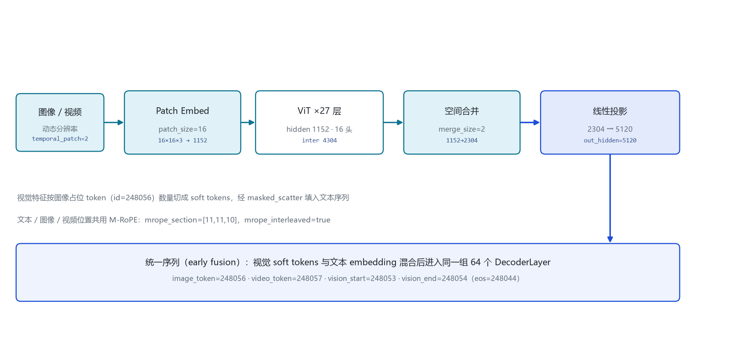
图 3：架构图：视觉塔 token 流
图像/视频 → Patch Embed（16×16×3 → 1152）→ ViT×27（hidden 1152）
→ 空间合并 merge_size=2（1152 → 2304）→ 线性投影（2304 → 文本 hidden）
→ 按 image_token_id=248056 占位切分 soft tokens
→ masked_scatter 填入文本序列 → 同一组 64 个 DecoderLayer

7 特殊 Token 与词表布局
token | ID | 含义 | 来源
image_token_id | 248056 | 图像特征占位 | config.vision_config / 顶层
video_token_id | 248057 | 视频特征占位 | 同上
vision_start_token_id | 248053 | 视觉块开始 | 顶层
vision_end_token_id | 248054 | 视觉块结束 | 顶层
eos / bos | 248044 | 文本结束（兼 bos） | 顶层
vocab_size | 248320 | 词表（padded） | text_config

词表 248,320 是 3.5 起的新规模（Qwen1–Qwen3 为 151,936）；248044–248057 这一段保留给 thinking 块标记与多模态占位。官方模型还提供 thinking 块的隐式编码（默认开启思考，enable_thinking=False 可关）。

8 演进视角：Qwen3.5 → Qwen3.6
维度 | Qwen3.5（基线） | Qwen3.6（本代）
架构图纸 | qwen3_5 / qwen3_5_moe，GDN+GA 3:1 | 完全一致（27B config 逐字段相同）
发布 | 2026-02 系列发布 | 2026-04-22
定位 | 新架构首秀（线性注意力混合） | 基于社区反馈的稳定化 + 实用化
历史思考块 | interleaved thinking：只保留最新用户消息的思考块 | 新增可选 preserve_thinking=True 保留全部历史思考
软切换 | 已移除 /think、/nothink | 同左（不官方支持），关思考用 enable_thinking 参数
Agentic 能力 | 基线 | 强化：前端工作流、仓库级推理
量化版 | 无官方 | 无官方（3.8 起才有 FP8）
上下文 | 262,144 → YaRN 1M | 262,144 → YaRN 约 1,010,000；建议 ≥128K 保思考

Qwen3.6 的主线：架构数字零变化，换代集中在训练工艺与推理行为——稳定化、Agentic Coding 强化、Thinking Preservation（历史思考块可保留）。这为 3.8 的 Flexible Thinking Control（思考深度可按请求调节）埋下了行为接口的伏笔。

9 来源
1. Qwen/Qwen3.6-27B model card（Hugging Face，config.json 逐字段核对）
https://huggingface.co/Qwen/Qwen3.6-27B
2. Qwen/Qwen3.6-27B model card（ModelScope）
https://modelscope.cn/models/qwen/Qwen3.6-27B
3. Qwen/Qwen3.6-35B-A3B model card（Hugging Face，config.json 逐字段核对）
https://huggingface.co/Qwen/Qwen3.6-35B-A3B
4. 已核实对比文件（27B 三代一致，组织者整理）
E:\transformers\bayon-note\Qwen\Qwen-27B架构对比-3.5-3.6-3.8.md
5. transformers 源码 configuration_qwen3_5.py（本地 E:\transformers）
Qwen3_5TextConfig 默认值 L73-136；partial_rotary_factor 0.25 L106；full_attention_interval=4 L120；linear head 配置 L97-105；vision 默认 L145-156
6. transformers 源码 modular_qwen3_5.py
__post_init__ L138；GatedDeltaNet L208；Attention L342；DecoderLayer 与层类型分支 L357-410；VisionModel L436；ForConditionalGeneration L644
7. transformers 源码 modeling_qwen3_5.py
torch_chunk_gated_delta_rule L287；torch_recurrent_gated_delta_rule L424；Qwen3_5GatedDeltaNet L490；Qwen3_5Attention L736；Qwen3_5MLP L811
8. Qwen 官方组织页
https://huggingface.co/Qwen
标注约定：[config]=官方 model card 的 config.json 字段；[S:n]=modular/modeling_qwen3_5.py 行号。35B-A3B 的 BF16 体积官方未标注，记为待确认。核验日期：2026-10-26。
---
*页脚：Qwen3.6 家族架构详解 · 数据来源：官方 model card（hf-mirror 拉取）+ transformers 源码（E:\transformers）+ 已核实 27B 对比文件 · 仅供技术学习与论文研究*

